Page 302. Exercice 25.
La figure verte est-elle l’image de la figure orange par une homothétie de centre H ?
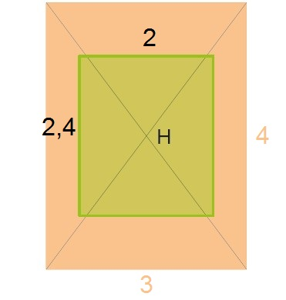
a.

La figure verte est-elle l’image de la figure orange par une homothétie de centre H ?
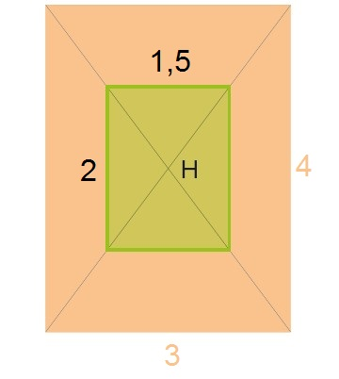
b.

